湖南石化职院原创舞蹈《匠人.足迹》参加2020年湖南省大学生艺术节展演

由人文学院黄元老师原创并指导的学生舞蹈作品《匠人.足迹》参加2020年湖南省大学生艺术节展演。

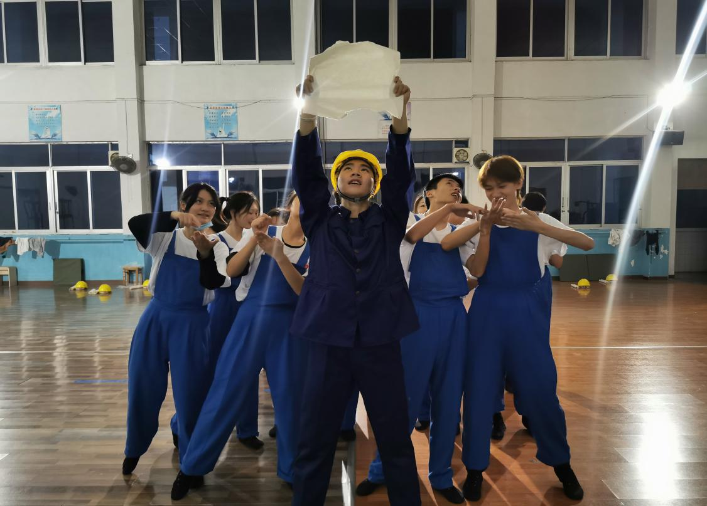

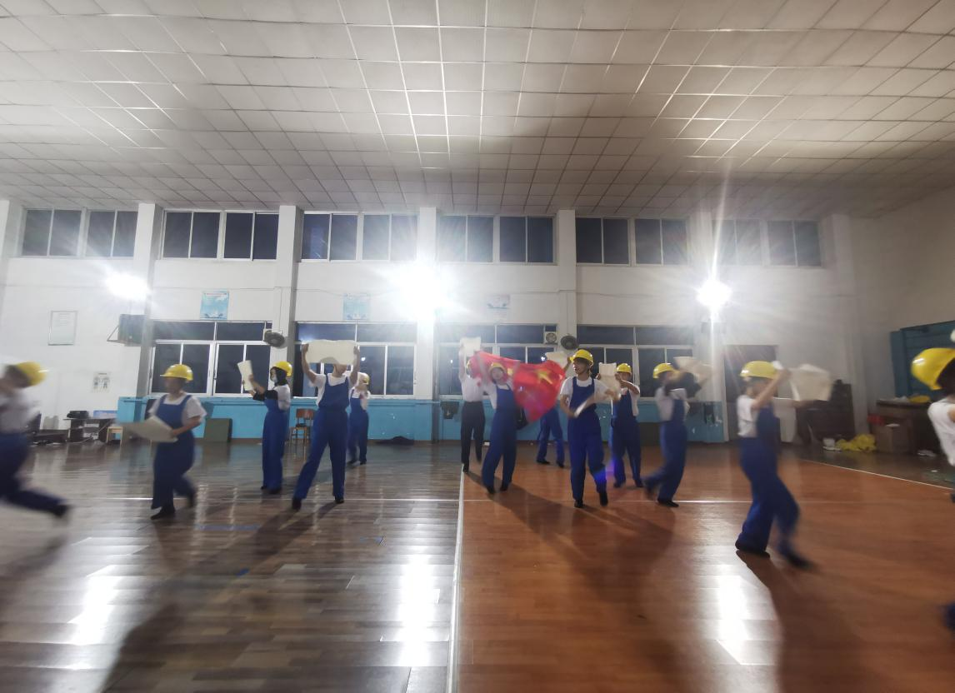

（一）为期一个月的湖南省大学生艺术节展演原创舞蹈《匠人.足迹》排练中。

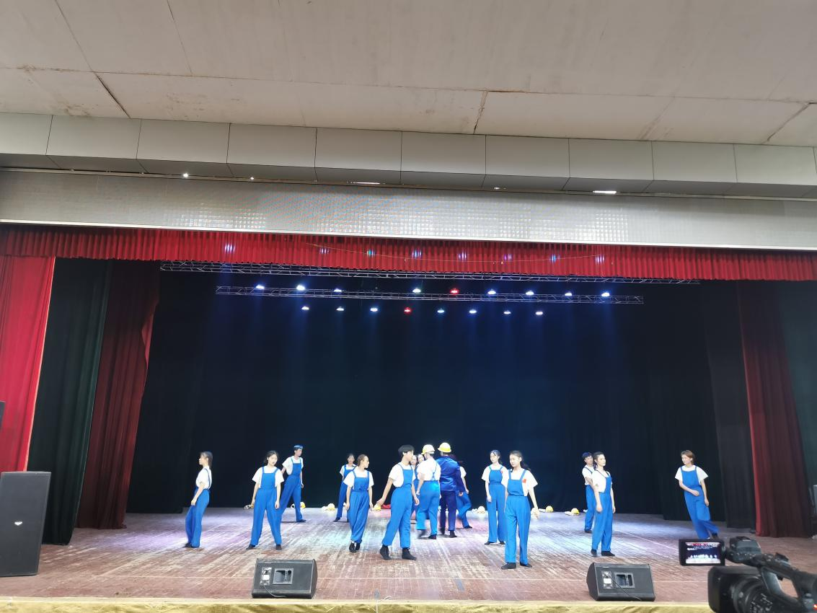

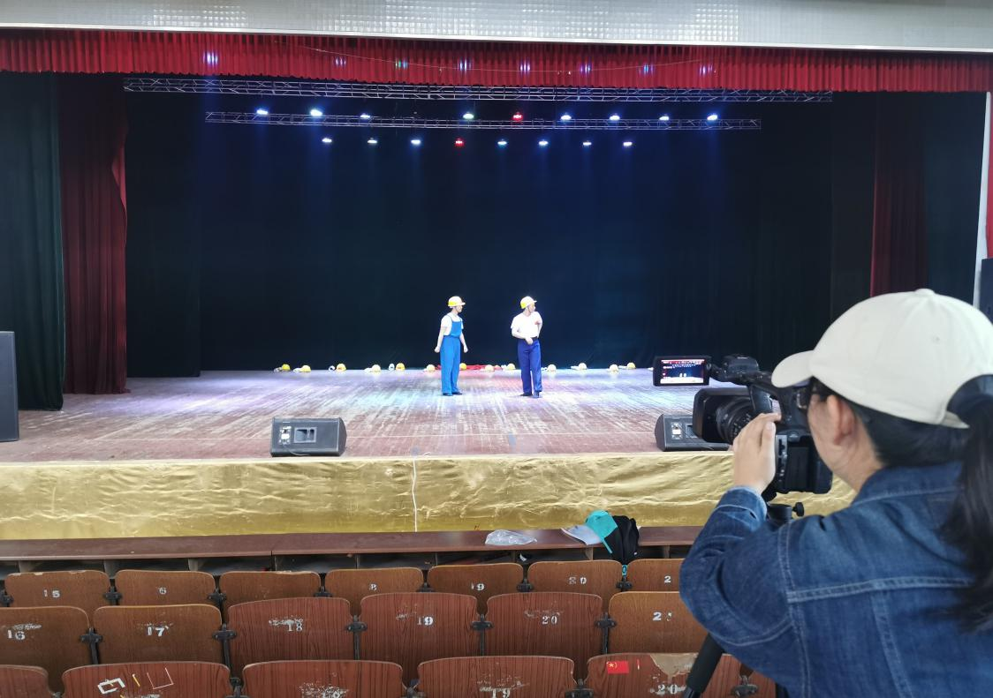

（二）2020年湖南省大学生艺术节展演,我校原创舞蹈《匠人.足迹》节目录制中。